软件设计文档——UI设计

引言
本设计文档针对软件LE测评系统测评软件的界面设计。目的是对本软件的UI进行详细描述，对本软件的后期扩展和维护提供帮助。

UI设计说明

整体框架设计与实现
本次的设计将秉承代码简洁明了，可自主性添加类或删除类以便代码的整合。
在整体框架中我们以垂直布局将界面由三个widget组合，所涉及的文件为title_widget.cpp、main_page_one~main_page_eight、buttom_widget.cpp，最后的组合文件为main_widget.cpp。我们依次的分别为标题栏、主界面、状态栏。

标题栏实现
在标题栏中我们将软件的换肤/主菜单缩小/关闭按钮整体一栏和主按钮以垂直布局的方式呈现出来，其中最主要的实现方式是信号对信号的connect方法，qtoolbutton类添加主按钮以及qsignalmapper类的使用，核心函数为title_widget.cpp中的8个主按钮的的map映射对应的切换界面，发射信号让主函数接受该信号并跳转到turnpage的槽函数，涉及到的文件为main_widget.cpp文件。每个页面都是一个新的widget类，以便代码的整合和可塑性。当然，继续使用我们的软件你将发现更多精心的软件设计。最上方的界面中点击换肤按钮我们可以一键换肤，实现函数为main_widget.cpp中的change_skin方法中，主菜单中我们利用qmenu为用户提供更多的选择，如系统检测的上网界面，该款软件详情的具体实现为about_us.cpp中。

主界面设计与实现
标题栏中的主按钮每次的点击都对应一个main_widget.cpp中的跳转界面，八个界面的叠加通过qstackedwidget类实现。主按钮点击和界面的切换通过connect函数实现。在每个界面中我们都尝试使用不同的类方法实现界面的布局。首界面我们利用splitter分割器将整个界面划分为五个子界面，对应不同的widget，此界面涉及到的文件依次为user_msg.cpp、sys_test_widget.cpp、show_percent_page.cpp、net_speed.cpp以便满足用户的不同需求和监测的不同方面。这里我们点击一键检测的按钮将会跳转到一个新的widget类，对应文件为show_percent_page.cpp。其中和首页不同的是用户的信息对应的user_msg类将更改为一键体检的分数显示。在依次往后的六个界面中我们以qlistwidget的方式实现抽屉的布局方式，使每一项的系统内容体检清晰明朗得呈现给用户。每一个界面中的布局都是不一样的，总的来说我们利用qvboxlayout、qhboxlayout这样通用的布局方式，同时利用qlineedit、qtextbroswer这样的文本方式为用户提供全面、高速、可读的系统信息。为了让用户有更好的体验感受，在最后的界面中我们利用qwebview放了本款软件相关信息的特色图片，用户在看到图片的同时，即可以有很好的享受，也可以很直观的了解我们所推荐的软件的一些特性。

状态栏
状态栏即该款软件的最底端布局。利用qlabel类添加了软件名及版权。

本文档对界面内部分功能实现进行描述。
- 、密码验证模块
密码验证模块的需求：软件需要root权限才能对系统进行深度测频。
密码验证模块的表现：a）、启软件时弹窗提示用户输入密码；b)、三次输入密码错误就结束本次输入提示；c)、任何需要超级权限的操作都会出现密码请求模块；d)、软件使用过程中只要有一次输入正确密码，本次软件使用就会不再请求密码输入。
密码验证模块的实现：lineedit类读取用户密码输入，读入后去除空格，将输入的密码作为参数传入到脚本进行密码验证（脚本执行用Qprocess类），读取脚本返回“Y”、“N”，通过对返回值判断检验密码是否正确，用全局变量控制密码输入次数和密码输入标志位。详见代码input_pwd.cpp。

- 、线程功能模块
线程功能的需求：软件测试中有很多测试项需要检测很久，还有部分测试项目需要占用大量系统资源，所以对线程的需求还是很有必要的。
线程功能的表现：线程功能表现为使软件使用更流畅，用户可以同时体验本软件的多项功能。体验的感觉更好。不过线程使用越多，对电脑影响越大。可能有共享线程这种方法的使用，可以共享使用一些线程，时间要求没有对这一方法进行探究。
线程功能的实现：总结,要使用多线程,先继承QObject,在里面实现需要多线程运行的语句。然后在主线程里声明一个QThread对象,把自己实现的Obj moveToThread移动到新线程里, QThread::start()开始运。可以通过connect(xxx,SIGNAL(xxx), QObject,SLOT(xxx))的方法启动线程内的功能运行。线程可以使用信号和槽与主线程交互、传递数据。详见代码（注意：线程内是不能使用控件布局的）

- 、进程执行实现
进程执行外部脚本需求：软件需要执行外部脚本对系统进行检测。
进程执行表现：点击功能按钮，执行外部功能脚本，实现软件功能。
进程执行的实现：主要是对QProcess类的使用，Qt提供这一个类用于启动一个外部程序并且与之通信。QProcess类提供了很多信号，waitForFinished、waitForStarted、waitForReadyRead等等，对各种信号的灵活使用在实际的开发过程中很重要，这里不一一列举。

- 、进程提取信息
进程提取信息需求：软件执行外部脚本后需要提取执行结果进行解析提供给用户，为用户展示可视信息。
进程提取信息的表现：界面是返回的执行结果；功能设计判断。
进程提取信息的实现：通过对QProcess类提供的信号的灵活使用，用Read、readall、readallstandardoutput、readallstandarderr等。

- 、程序启动画面
程序启动画面的需求：在应用程序完全启动前显示一个启动画面，在程序完全启动后消失，启动画面对软件简介，启动期间软件进行类的初始化构建。
程序启动画面的表现：开启软件前的显示界面。
程序启动画面的实现：QSplashScreen类的使用，详见代码main.cpp

- 、换肤功能模块
换肤功能的需求：为软件提供切换界面北京的功能，更好的用户体验，防止单调的显示。
换肤功能实现模块：点击Button触发点击时间，发送信号选择不同的背景图片，发送换肤信号。详见代码title_widget.cpp。

- 、一键体验功能实现
一键体验需求：该功能为用户提供一键电脑体检功能，通过对电脑的20项指标进行检测为计算机打分（网络上诸多实际经验总结的指标标准）。
一键体验的表现：点击一键体验按钮，转换到体检页面进行体检，进度条显示体检进度，进度条下面显示体验过程和体验结果。
一键体验的功能实现：触发检测信号后，开启线程执行功能脚本，将脚本写到一个Qlist，以为脚本个数为上限设置循环次数，依次用QProcess类执行脚本。分别获取各项功能脚本的返回结果。将结果作为参数传递个分数计算脚本计算体检分数，获取计算机过计算检测分数。另在检测过程中将各状态输出给用户。详见代码sys_test_widget.cpp。

- 、开机提示窗口
开机提示窗口的需求：软件启动后，获取系统开机时间和上次开机时间，显示给用户。
开机提示窗口的表现：软件启动后，弹窗显示开机时间。
开机提示窗口的实现：用QTimer类实现，比较简单。详见代码boot_start_time.cpp。

功能设计
3.1对Linux开机启动时间时长解法的分析
整体解题思路：
加电自检,这部分我们时测量不到的
然后是BIOS引导,并把权利交给MBR,由MBR里面的代码进行引导,这个时间我们也获取不到,除了服务器,一般来说,前面这两个时间是很短的,可以忽略,包括360也是忽略的,
所以我们的时间是从kernel开始运行算起,这个时间就是demesg里面开始记录的时间,注:dmesg会记录系统开始的很多时间,而且可以得到最早记录的时间,kernel开始就会记录dmesg,我们可以看到下面dmesg里面前几行. 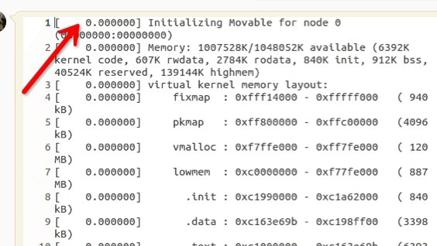
这个前面的时间是相对时间,一直到最后,是整个dmesg的运行时间
查看dmesg的最后几行.是他用的秒数
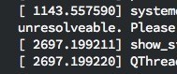
我们可以用该文件的最后修改时间减去文件里最后一行的时间就是开始启动的时间,也就是系统启动但是还没开始图形界面.
或者可以查看dmesg里面的这个时间计算更为准确
- 要如何知道登陆界面出现的时间,不同的linux发行版,他的登录界面的程序是不同的(桌面显示管理器如lightdm,KDM,GDM等),我们可以查看和找到一个总控的程序,运行pstree,如下图: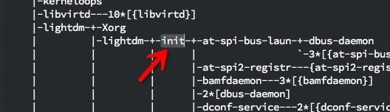
- 这个就是当前图形界面的启动程序.而他的上一级的lightdm即轻量级桌面显示管理,他就是负责出现登入的.第一个lightdom是主控,负责fork出来下面的子进程.虽然名字一样,但做的事情不同.
- 运行脚本,可以获得这些进程的启动时间,这里的init就是登入之后初始化程序.
- for pid in $(pgrep lightdm); do echo -n "${pid} " ; ps -p ${pid} -o lstart | grep -v "START" ; done
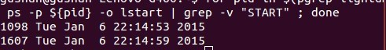
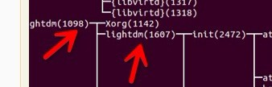
- 可以看到登陆界面的启动时间就是后面的这个,因为是普通用户,所以只能取的自己的进程.
- 这样我们就可以算出系统启动了多长时间,从开始启动到登入界面启动的时间.
- 注意:不同的管理系统不同,有的会自己退出,然后运行另外一个桌面的管理器,验证lightdm不会,所以这里的解决方案,如果在不同的图形界面上,会需要做不同的研究.因为我们知道linux下有好几种桌面显示管理器
二．开机时间的功能主要经过了五个阶段分别为，每个阶段都有遇到各种问题现做如下总结：
- 设计构思阶段
初衷是想实现用户开机时，动态的显示出开机时间。
难点：
(1)启动时长的计算
对于如何确定系统的开机时间一个点，和确定系统已经开机结束这两个点，一直很纠结。因为如果不能算出，就不能算出他的差值。查了很多资料，对于开机的时间可以通过data命令获取到，但是不稳定有误差，对于结束时间，一开始想把程序加到rc.local里面，像window7一样让他开机自启动打印出时间，计算出时间，但是使用这个办法还是没能把握到底什么时候算是开机结束。
对于360,金山等一列软件，他都是当系统启动后，所有程序都运行了才计算他的时间，当我们开机之后进入图形界面之后它还等了一段时间才显示时间，我个人感觉他的测量到的时间是误差较大的。
所以我采用把系统出现图形界面的时的时间作为开机结束的时间，因为开机启动顺序，最后便是登入login in，所以我把它作为系统结束的时间，dmesg里面记录的时间作为开机启动时间，从而计算出差值。
- 程序实现阶段
一共有三个版本，第一个版本实现的是只告诉系统打印出系统开机时间的，第二个版本在此基础上实现了时间等级的划分，第三个版本是在此基础上实现了与上次开机时间的对比，显示出比上次开机时间的快慢，改进版将很大一部分代码封装到了函数里，是的程序更加清楚。
难点：
(1)如何实现与上次开机时间的对比
最初设想是在程序里面加一个标志位，用来标记程序的开机时间是不是不同，但通过实践无法成功。
- 测试分析阶段
此阶段通过大量的实际测试，发现了很多问题
(1)程序在一次开机得多次运行无法显示相同的快慢时间
(2)函数返回值存在错误，在于接收返回值的变量不相等。
- 解决bug阶段
(1)比较本次开机和上次开机时长的对比
这里遇到了很大的问题，用了好几天才有点思路，让程序在重启之前，无论运行多少次，都会显示与第一次运行的时间相同，而不会被覆盖
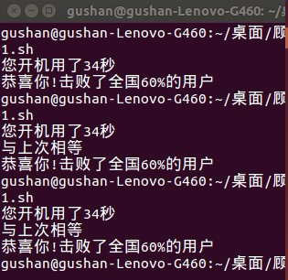
如上图，按理说第一次是无法比较的，也就是说，在第一次安装启动未重启之前，无论运行多少次他都不会显示出与上次相等，但是他却显示与上次相等，不断的自己和自己比较，这是一个很大的bug。
在系统重启之后运行，显示出与上次开机时长相比较的差值，接下去在系统未重启之前无论运行多少次，他都会显示出正确的差值。
想了好久，慢慢理清思路，重新画了一个流程图如下，才把bug解决掉。
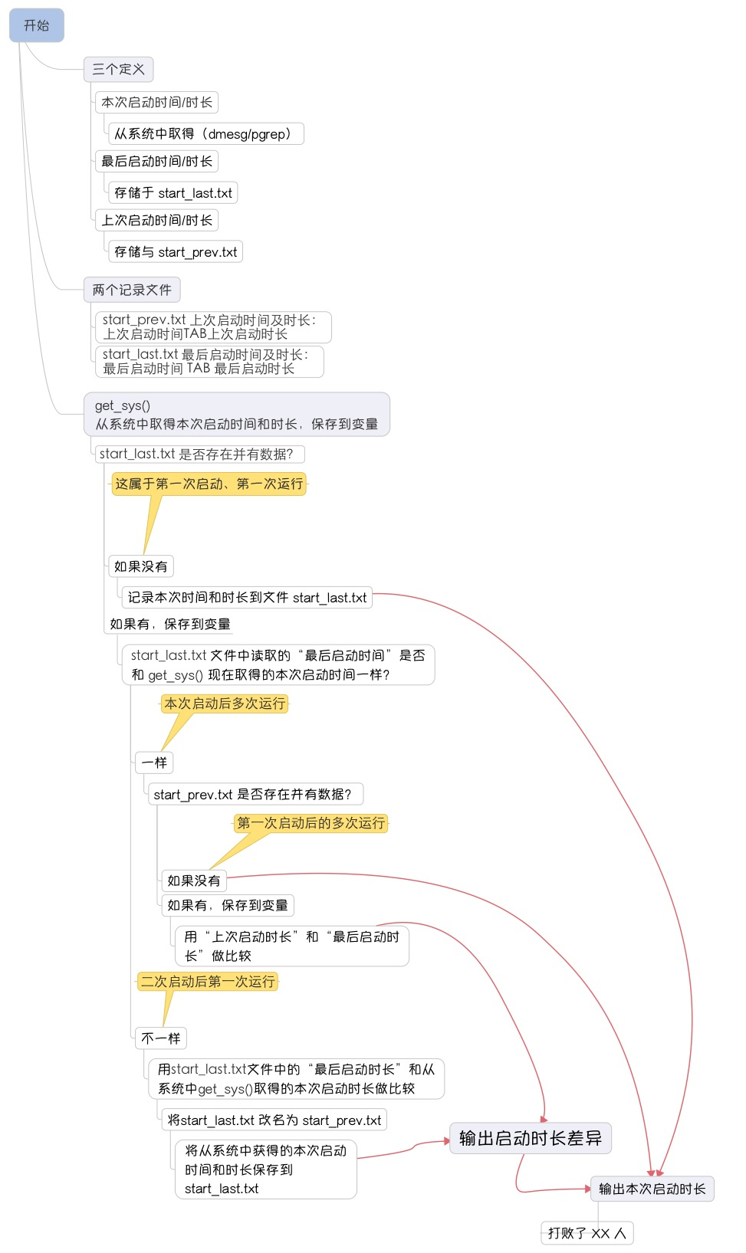
这样就很好的解决了第一次启动第一次运行，相等的问题。
- 函数返回值存在错误，在于接收返回值的变量不相等
在对程序进行拆分的时候，突然发现，函数里返回的值和变量接收的值竟然不是同一个值，进行分析和不断测试之后发现，是因为函数里用的return返回的，而return只能返回0-255之间的整数，我的返回值已经大于了那个值，所以返回是错的，针对这个问题，我采用了echo的方法进行函数值的返回，解决了这个问题。
- 还需完善部分
此程序我是针对lightdm桌面显示管理器的，针对不同的桌面显示管理器（如KDM,GDM等），可能需要不同的方法，当然，这部分只要针对不同的处理加到函数里即可，后续会慢慢改进。
3.2Cpu和内存整体设计思路
- 调研和了解linux操作有哪些性能指标
刚开始我们对linux操作有哪些性能指标一无所知，首先，我们能想到有没有指定好的操作系统标准可以参考。查找资料发现，能找到的系统标准都是大而空的，每一项没有具体的规定。于是，我们便转去查找Linux操作系统性能指标。通过调研，我们了解到操作系统的性能指标主要分为四个部分：CPU、内存、I/O和网络。
- 明确CPU有那些性能指标
通过大量的查找资料发现，CPU的性能指标主要可以分为两个方面：硬件性能和软件性能。硬件性能包括：主频、核心数、架构、运行模式、缓存、每个核的线程数、是否支持虚拟化、是否支持超线程等。软件性能包括：用户程序占用率、系统程序占用率、平均每个CPU可运行队列的线程数、CPU的IO等待占用率、CPU利用率、CPU进行浮点运算的速度等。
- 明确内存有那些性能指标
内存的性能指标也分为两个方面：硬件性能和软件性能。硬件性能包括：最大可支持内存、内存总线位数、内存容量大小、内存的核心频率、内存带宽（即内存速度）、物理内存总大小等。软件性能包括：可用内存总量、空闲内存、已用内存、内存占用率、共享内存、文件缓冲区大小、用于高速缓冲存储器大小、活跃使用内存、不经常使用内存、交换区大小、已映射内存大小、虚拟内存大小等。
- CPU每项指标的设计及解决思路
- CPU生产商
使用lscpu命令，其中“厂商”为CPU生产商信息。
- CPU型号
使用cat /proc/cpuinfo命令，其中“module name”为CPU型号。
- 物理CPU个数
使用命令grep 'physical id' /proc/cpuinfo | sort -u | wc -l可以获取物理CPU数。
- 逻辑CPU数
统计/proc/cpuinfo文件中“processor”项的个数，即为逻辑CPU数。
- 主频
在CPU型号中可以获取主频信息。
- CPU核心数量
在/proc/cpuinfo文件中获取“cpu cores”，即可获取核心数。
- CPU架构
使用lscpu命令，获取“Architecture”。
- CPU运行模式
使用lscpu命令，获取"运行模式"。
- CPU处理速度
使用cat /proc/cpuinfo命令，获取“bogomips”项信息。
- CPU缓存信息获取及总大小计算
难点：每台机器上的CPU的缓存级数是不一样的。
解决思路：每台电脑上都有一级缓存，一级缓存分为1级数据缓存和1级指令缓存。一级缓存的信息通常是固定的两个，而其他级数的缓存数量却不是固定的。首先，通过lscpu命令，捕获含有L字母开头的所有项信息，可以获取所有缓存的信息。通过排序可以获取最大的缓存级数。Ｌ１缓存的信息可以直接获取，其他缓存的大小需要通过for循环来依次捕获，当所有缓存的大小都获取后，就可以计算缓存总大小，缓存级数即为最大缓存数。
- CPU每个核的线程数
使用lscpu命令，捕获“线程数”可以获取。
- CPU的总线程数
计算公式：CPU的总线程数=CPU每个核的线程数 * CPU核数
- CPU是否支持虚拟化
使用egrep -o '(vmx | svm)' /proc/cpuinfo命令，若出现“vmx”即为英特尔的虚拟化，若出现“svm”即为AMD的虚拟化，若没有结果即不支持虚拟化。
- CPU是否支持超线程
设计思路：
- 获取/proc/cpuinfo文件中“siblings”的值。
- 若“siblings”的值等于CPU核心数，不支持超线程。
- 若“siblings”的值除以CPU核心数等于2，则支持超线程。
- CPU的运算性能
设计思想：通过获取CPU计算圆周率小数点后5000位所用时间time（单位：秒），用5000 / time即为CPU每秒钟计算浮点数的位数。
难点：计算结果和时间都会同时出现，计算所用的时间很难直接捕获
解决方法：只将计算的时间写入文件，再从文件中读取时间。
- CPU利用率
计算公式：
total_0USER[0]+NICE[0]+SYSTEM[0]+IDLE[0]+IOWAIT[0]+IRQ[0]+SOFTIRQ[0]
total_1=USER[1]+NICE[1]+SYSTEM[1]+IDLE[1]+IOWAIT[1]+IRQ[1]+SOFTIRQ[1]
cpu usage=(IDLE[0]-IDLE[1]) / (total_0-total_1) * 100
- 计算CPU可运行队列的线程数
计算公式：cpu一分钟平均负载 / CPU个数
- CPU用户程序占用率、CPU系统程序占用率、CPU的IO等待占用率、从磁盘交换到内存的交换页占用率、从内存交换到磁盘的交换页占用率
设计思路：都可以通过top命令获得。
- 内存每项指标的设计及解决思路
- 最大可支持内存
通过dmidecode -t memory命令，捕获“Maximum Capacity”，即可获得。
- 计算实际插入的内存条信息并获取内存条信息
设计思路：
- 获取最大的内存插槽数
- 每台电脑上的内存硬件信息是不同的，唯一相同的是，若插入内存条，内存的大小是已知的。若没插入内存，则相应的内存大小为“No Module Installed”。通过判断内存大小的值，即可判断是否插入内存。
- 当确定内存已插入，用for循环即可便历每个插入的内存条，依次获取“规格”、“类型”、“内存插槽号”、“序列号”、“内存总线位数”、“内存大小”、计算“核心带宽”等信息。
- 内存核心带宽
简化的计算公式：内存核心带宽=内存核心频率 * 内存总线位数
- 内存的所有软件信息
设计思路：从/proc/meminfo文件中都可以获取。

3.3磁盘和网络性能测试整体设计思路

磁盘性能测评
- 磁盘基本信息
测出磁盘缓存大小；测出本系统磁盘占用率、空闲率；本系统磁盘总量、已使用总量和未使用总量；扫描系统磁盘垃圾，包括回收站垃圾、无用软件包垃圾、缩略图缓存垃圾，并计算垃圾总量，如果超过1G则提醒用户及时清理。为什么要扫描磁盘垃圾呢？我是这样考虑的：磁盘垃圾过大会影响磁盘性能，当垃圾占满磁盘时，电脑根本就不能运行了，文件都创建不了，更别谈什么磁盘性能好坏了。旧的内核也会占用磁盘空间，所以我又加了就内核的检测。最后我还检测了普通磁盘是否正常可用，判断思路很简单，就是看在磁盘上创建普通文件能否成功，这虽然看起来很low，但这也是最基本的磁盘健康检查，如果磁盘创建大量的小文件，数量多到把inode节点都用光，但磁盘空间有很多剩余，这时根本无法创建文件，而表面上看磁盘空间是够的，没有问题。当电脑磁盘分区多的时候，总不能一个个去建文件检查吧，这项检查功能就派上用场了。以上磁盘基本信息可以让用户对自己系统的磁盘情况有个基本的了解。
- 磁盘更多信息（这部分信息需要root权限才能查看）
检测磁盘具体物理信息，包括磁盘产品型号、序列号、标识符，磁盘物理总量（基本信息测得磁盘总量是linux系统下可查看的磁盘）、硬盘磁头数、硬盘扇区/磁道数、硬盘总扇区数、逻辑物理扇区、最小最佳IO大小。
查看系统日志文件大小，超过1G时提醒用户清理一些垃圾日志，为什么要查看系统日志文件呢？因为系统日志文件大到一定程度会占满整个系统磁盘空间，也会导致系统根本无法运行，更别谈什么性能了。这学期内核课程做实训时，我就遇到过好几次这种问题，当时是因为写了有问题的内核模块，卸载不掉，这个模块一直存在，不断打印信息导致日志文件变的很大，最后占满磁盘空间，系统无法工作，我周围也有好多人遇到这种情况。
查看系统/tmp临时文件大小，超过1G时提醒用户清理，为什么要查看这一项呢？因为/tmp系统缓存文件目录，它和swap分区共享空间，如果分区满的话，会对系统性能造成很大的影响。
检查根分区磁盘是否正常可用，与前面普通磁盘的检查思路一样。
- 磁盘转速、磁盘缓存读取速度和读取速度，用系统自带的hdparm命令测试。磁盘缓存读取速度和读取速度是对磁盘读取速度测试，为什么要测试磁盘转速呢？因为转速会影响磁盘性能。
- 磁盘温度测试
这个功能是要装工具的，这个装工具的功能设计初衷是给用户测着玩玩的，用户可以一键安装，如果不想用了可以一键卸载，还提供了检测用户系统是否安装此工具，并显示给用户看。注：我们绝不是流氓软件，没有在后台偷偷给用户安装，这个软件的安装与卸载完全由用户决定。
- IO性能指标测试
测试IO每秒读写扇区数、每秒读写K字节数、每秒完成的读写 I/O 设备次数、每秒进行合并的读写操作数目、一秒中有百分之多少的时间用于 I/O 操作、平均单次IO大小、平均IO响应时间、平均I/O队列长度(扇区)、平均每次设备I/O操作的服务时间、IO系统每秒所执行IO操作的次数、IO吞吐率（Throughtput）、正在进行的I/O数，I/O队列中请求数、系统在I/O上花费的时间加权毫秒数、系统真正花费在I/O上的时间，除去重复等待时间。这些测试结果都是从/proc/diskstats文件系统读取，用公式计算得到的（公式见代码io_diskstats.sh）。
- IO性能工具测试
这个功能是要装IO测试工具sysstat的，这个工具测出的指标95%我已经用代码实现了（脚本io_diskstats.sh），用户可以用这个工具测一下与前面脚本io_diskstats.sh测出的结果对比一下。用户可以一键安装，如果不想用了可以一键卸载，还提供了检测用户系统是否安装此工具，并显示给用户看。注：我们绝不是流氓软件，没有在后台偷偷给用户安装，这个软件的安装与卸载完全由用户决定。
网络性能测评
- 网络基本信息
检测有线网卡生产商、型号，支持端口、工作带宽、当前连接状态；检测无线网个数、生产商、型号、当前状态；网卡MAC地址；查看IPv6状态是开启还是未开启（目前网络主要使用IPv4协议，开启IPv6可能影响网络性能）。
- 本机网卡物理信息
检测本机有线无线网卡详细物理信息，用系统自带的lshw命令测试的。实训过程中发现系统自带的命令lshw有bug，我的金士顿3.0优盘插着时，这个命令就输不出任何东西。这个自带命令有点不稳定，很容易出现异常，脚本中我已做了处理，如果异常会有提示信息告诉用户系统内部错误，命令异常无法检测。
- 当前上下行网速等网络状况
实时上下行网速，开机以来总流量，有线无线都可以测，有线无线一起连接也可以测，本机有线无线网卡有无都可以测出。
还测了每秒平均网络负载、机器当前的TCP连接数、TCP重传率。有线网卡还测了上下行网络利用率。由于无线网带宽受网络环境影响，无法测试，所以没测。
- 测一定时间内有线网总流量和平均流量
原理和前面一样，不过这个测试时间由用户输入，用户想测几秒内有线网总流量和平均流量就输入几秒。
５、测一定时间内无线网总流量和平均流量
原理和前面一样，不过这个测试时间由用户输入，用户想测几秒内无线网总流量和平均流量就输入几秒。
- 测平均每秒新增TCP连接数、平均每秒的UDP接收数据报、平均每秒的UDP发送数据报。
- 网络安全
检测ARP欺骗防护是否开机自启动
检测系统是否有sniffer入侵的危险
检测当前主机是否有ARP攻击的危险
检测是否存在最近使用文档跟踪记录
检测是否存在firefox跟踪cookies
检测是否存在firefox会话跟踪记录
检测是否存在google-chrome跟踪cookies
检测是否存在google-chrome历史跟踪记录
防火墙：
检测ufw防火墙状态
检测iptables防火墙默认防护是否存在。
- 无线网流量信息
从/proc/net/dev提取无线网络信息进行计算，显示给用户看。
- 有线网流量信息
从/proc/net/dev提取无线网络信息进行计算，显示给用户看。
- 系统启动项信息
统计当前系统启动项个数，比刚装的新系统增加了多少启动项。列出建议可关闭的启动项(用户程序一般是2运行级别)
- 系统安全
检测系统是否有后门木马程序，每个进程都会有一个PID，而每一个PID都会在/proc目录下有一个相应的目录，一般后门程序，在ps等进程查看工具里找不到，因为这些常用工具甚至系统库在系统被入侵之后基本上已经被动过手脚（网上流传着大量的rootkit，假如是内核级的木马，那么该方法就无效了）。因为修改系统内核相对复杂（假如内核被修改过，或者是内核级的木马，就更难发现了），所以在/proc下，基本上还都可以找到木马的痕迹。

